Муниципальное автономное дошкольное образовательное учреждение
«Лидер» г. Перми

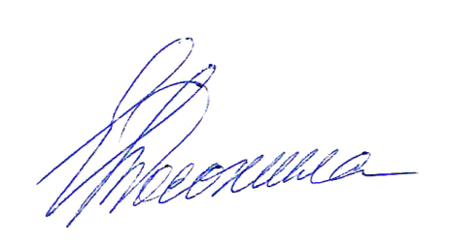

Е.Г. Посохина

Родительский всеобуч – нестандартное решение
Опыт работы: Журнал для детей и родителей «Один день в садике»

Автор: Алипова Е.М.

Пермь, 2021

Родительский всеобуч – нестандартное решение
Опыт работы: Журнал для детей и родителей «Один день в садике»

ФГОС направлен на решение различных задач, одна из которых «…повышение компетентности родителей (законных представителей) в вопросах развития и образования детей». Ни для кого не секрет, что в настоящее время всё чаще у детей наблюдаются следующие проблемы: скудный словарный запас, неумение согласовывать слова в предложении, нарушение звукопроизношения, внимания, несовершенно логическое мышление. Часто родители не знают, как помочь своим детям научится составлять связный интересный рассказ и уметь выступить с ним публично.
В рамках приоритетного направления развития ДОУ по программе «Речевик» мы разработали новую форму взаимодействия родителей, педагогов и детей – выпуск журнала «Один день в садике», в создании которого принимают активное участие все стороны.
Журнал поможет познакомить детей с профессиями родителей в интересной форме. Оказалось, что несколько родителей связаны с банковским делом, это очень заинтересовало, и стало главной темой первого выпуска. Также при создании журнала возникла необходимость познакомить детей с профессией – журналист.
Родители вместе с детьми составили интересные рассказы о профессиях связанных с банком, а дети смогли рассказать об этом ребятам своей группы. Педагоги в свою очередь при помощи журнала знакомят родителей с играми, в которые с удовольствием играют дети. В данном журнале представлены игры по финансовой грамотности
Цель: Привлечение детей, родителей и педагогов к совместной деятельности.
Задачи: Развивать связную речь детей. Способствовать умению детей обыгрывать профессию. Учить детей преодолевать застенчивость. Привлечь родителей к созданию журнала. Познакомить родителей с играми, которые создали воспитатели в группе.
Журнал издается каждый месяц для родителей и детей. Я считаю, что это один из современных способов отобразить работу педагога с родителями. Родители узнают про деятельность детей в детском саду.
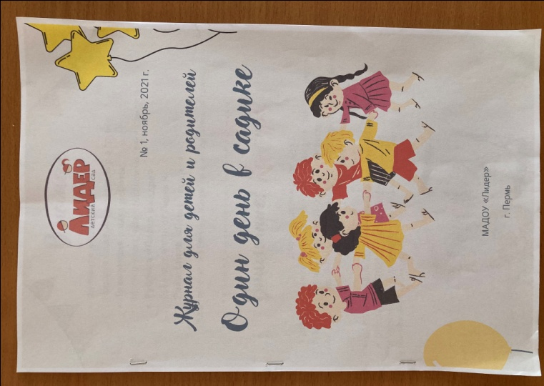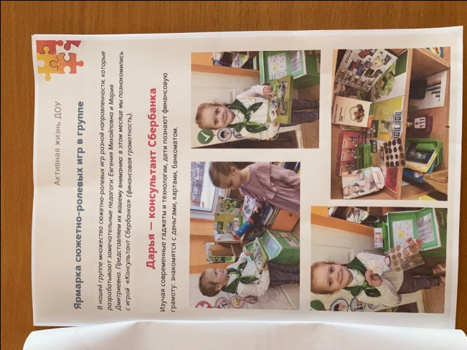

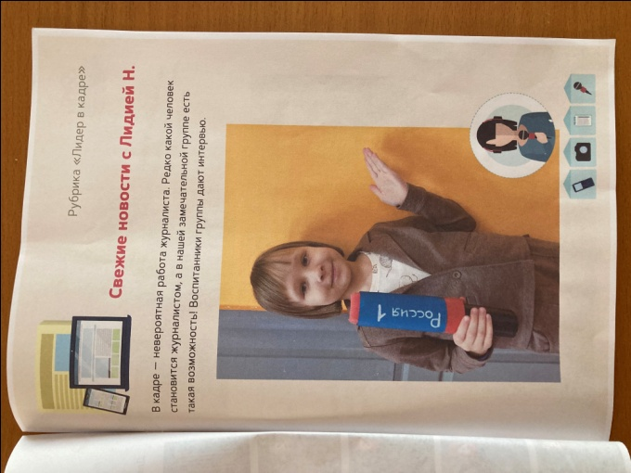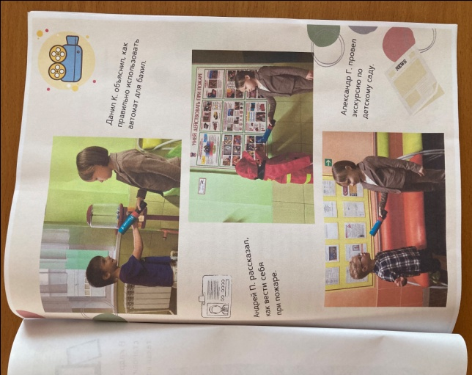

Один из номеров журнала. Все журналы печатаются в цветном варианте.

